AGPM
ASSOCIAÇÃO GAÚCHA DAS PEQUENAS E MÉDIAS EMPRESAS TRANSPORTADORAS DE PASSAGEIROS
___________________________________________________________________________
Janeiro 2003 pg. 01
___________________________________________________________________________

TOMA POSSE O NOVO GOVERNO

O início do ano foi pautado pela transição política no Governo do Estado.
Na área dos transportes coletivos, foram nomeados para a Secretaria de Transportes Dr. Jair Foscarini que coordenará o transporte coletivo de longo curso e para a Secretaria de Desenvolvimento e Habitação o Dr. Alceu Moreira que coordenará o transporte coletivo nos aglomerados urbanos.
A composição Governamental na área de transporte coletivo ficou assim:
SISTEMA DE LONGO CURSO:
Secretário de Transportes: Jair Foscarini
Diretor Geral do DAER: Roberto Niederauer
Diretor de Concessões do DAER: Eudes Antides Missio
Coordenador da Divisão de Transportes do DAER: João Steffanni Machado
Chefe da Fiscalização do DAER: Paulo Dorneles

SISTEMA METROPOLITANO:
Secretário de Desenvolvimento e Habitação: Alceu Moreira
Diretor da Metroplan: Pedro Brisch Neto
Diretor Transporte Metropolitano: Nelson Lídio Nunes.
-----X-----

AGPM E O NOVO GOVERNO

A AGPM está encaminhando ao novo Governo suas reivindicações.
Medidas que certamente trarão enormes benefícios as pequenas e médias empresas são prioridade nas reivindicações.
Racionalização no uso de cobradores, caracterização das linhas alimentadoras, política tarifária capaz de remunerar os custos das linhas alimentadoras, cadeira junto ao Conselho de Tráfego do DAER e da Metroplan, forte combate ao transporte clandestino com o cumprimento da Lei 7.105/77 são assuntos tratados com os novos governantes em nível de prioridade.
-x-

A G E R G S
A AGPM de comum acordo com a AGERGS encaminhará nos próximos dias àquele Órgão solicitação de revisão dos critérios referentes a taxa de fiscalização.

AGPM
ASSOCIAÇÃO GAÚCHA DAS PEQUENAS E MÉDIAS EMPRESAS TRANSPORTADORAS DE PASSAGEIROS
___________________________________________________________________________
pg. 02
___________________________________________________________________________

SECRETÁRIOS RECEBEM AGPM

O Secretário de Habitação recebeu a Diretoria da AGPM em audiência dia 14 próximo passado, ocasião em que foi entre documento com as principais reivindicações das pequenas e médias empresas. O Secretário Alceu Moreira garantiu que fará todos os esforços para atendê-las, pois tratam-se de solicitações legítimas e possíveis de serem atendidas.

A principais reivindicações são:

- Cadeira junto ao Conselho de Transporte Metropolitano;
- Criação de um RECEFI (Cadastramento para fretamento e turismo) específico para a Metroplan;
- Nomeação de uma comissão de estudos, com a participação das empresas (AGPM, ATM, FETERGS) e Metroplan, com vistas a revisão das normas de liberação de licenças de fretamento e turismo;
- Cobate intesivo ao transporte clandestino.

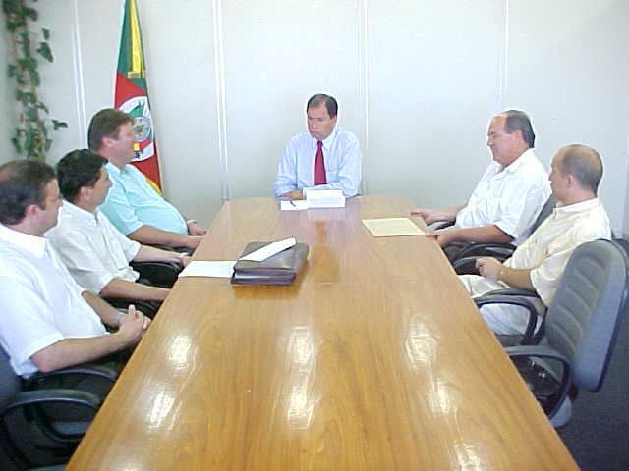

Igualmente, o Secretário de Transportes Dr. Jair Foscarini recebeu a Diretoria da AGPM em audiência. Após apresentar as reivindicações da classe e ouvir do Sr. Secretário as propostas do novo Governo, pode-se constatar que existem diversos pontos em comum, o que pode trazer uma certa tranqüilidade aos pequenos e médios empresários do ramo.
A reestruturação do modelo tarifário e do modelo de emissão de licenças para fretamento e turismo foram a tônica da reunião, pois tratam-se de reivindicações de extrema relevância para a classe e de enorme preocupação para o novo Governo.

DISSÍDIO COLETIVO

Nos próximos dias estaremos apresentando estudos sobre o dissídio coletivo. Participe, é muito importante a união da classe nesse momento.

AGPM
ASSOCIAÇÃO GAÚCHA DAS PEQUENAS E MÉDIAS EMPRESAS TRANSPORTADORAS DE PASSAGEIROS
___________________________________________________________________________
pg. 01
Janeiro 2003
___________________________________________________________________________

MOTIVAÇÃO

As empresas observam a necessidade de uma melhor motivação junto aos seus funcionários poderão atribuir uma premiação, contendo esta um ingresso ao teatro, cinema ou ambos para os colaboradores que se destacarem em suas tarefas diárias, podendo a família acompanhá-lo. Buscando um convênio com os cinemas e teatros da região, se o número de funcionários for muito pequeno utilizar parcerias de empresas do mesmo segmento na região. Mesmo tendo como prioridade a alimentação de seus funcionários e sua família, poderá demonstrar uma importância a cultura de seus colaboradores, aumentando assim a sua motivação e satisfação dentro da empresa.O ônus agregado será irrelevante perante ao favorecimento de um melhor trabalho de seus funcionários, na relação custo benefício.

MOTIVAÇÃO II

Procure criar uma CI (circular informativa) para manter seus funcionários atualizados das empresas conveniadas com seus devidos descontos, dos “funcionários destaque”na empresa, das “premiações”, das aquisições de nova frota, da evolução da informatização, das diversas formas de ter uma alimentação regular, mantendo a saúde de seus funcionários e diminuindo seus custos, educando os funcionários sobre o posicionamento no trabalho para que diminua os problemas de coluna e tendinite, esta CI poderá ter um retorno benéfico para ambas partes independendo da quantidade de funcionários.

QUESTIONAMENTO

Tendo em vista uma maior integração dos associados da AGPM, procuramos a opinião de nossos associados perante a oportunidade de uma formulação de um campeonato de Futebol Sete, o qual seria realizado em uma região central do estado para a facilitação da locomoção de ambos os associados. Questionamos como ficaria a para cada empresa a liberação de seus funcionários para esta competição. A organização e formulação da tabela do campeonato junto com a compra de troféus e o almoço de integração caberiam a AGPM sendo os custos quotizados entre os associados (repasse do orçamento para as empresas que participariam do campeonato).

OPINIÃO

Observamos a importância da opinião de nossos associados perante nossa assistência para com eles, buscando uma avaliação no atendimento de nosso assistente administrativo (Juliano Viana), o qual esta mais direcionado aos associados, estando aberto para críticas e elogios para que possamos cada vez melhorar nossa prestação de serviço. Pediríamos que se houvesse idéias para nossa associação ou problemas para as empresas na região que nos envie pelo nosso e-mail agpm@agpm.com.br ou pelo fax (0XX-5133952340).

